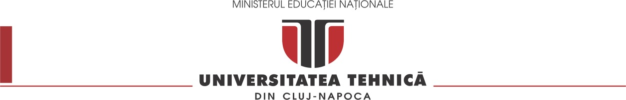

Facultatea de Automatică și Calculatoare

DOCUMENTAȚIE

TEMA 1
Calculator de Polinoame

NUME STUDENT: Vădean Adriana-Maria
GRUPA: 30221

CUPRINS

1. Obiectivul temei 3
2. Analiza problemei, modelare, scenarii, cazuri de utilizare 3
3. Proiectare 3
4. Implementare 3
5. Rezultate 3
6. Concluzii 3
7. Bibliografie 3

Obiectivul temei
Obiectivul acestei teme a fost de a încerca să ajungem la un pas cât mai aproape să ne facem viața din ce în ce mai ușoară, datorită tehnologiei.
Polinoamele necesită timp pentru a fi rezolvate, fie că trebuie înlocuită o valoare în locul variabilei x, sau diferite operații aplicate asupra unui polinom, sau operații între 2 polinoame, așa cum a fost și în cazul acestei teme.
Acestea sunt foarte folosite în domeniul matematicii.
Polinoamele au diferite proprietăți precum:
- Suma a două polinoame este tot un polinom
- Diferența a două polinoame este tot un polinom
- Înmulțirea a două polinoame care are ca rezultat tot un polinom
- Derivarea unui polinom are ca rezultat tot un polinom (la fel și la integrare, doar că cu coeficienți reali)
Aceasta temă a mai avut obiectivul de a fixa cunoștințele de programare orientată pe obiecte, cât și a prezenta paradigmele principale a acestui tip de programare.
Astfel, în această temă va fi prezentat un calculator de polinoame, ce poate rezolva diferitele proprietăți ale polinoamele, menționate mai sus, care poate fi folosit de către oricine, fiind unul implementat cu o interfață prietenoasă.

Analiza problemei, modelare, scenarii, cazuri de utilizare
Pentru început, suportul didactic primit a fost de folos pentru a înțelege cerința cât mai bine, și ulterior, găsirii unei soluții pentru proiectarea acesteia.
Tema se împarte în două categorii(cazuri de utilizare): implementarea operațiilor ce sunt constituite din prezența 2 două polinoame, iar ca rezultat să fie un al treilea polinom și implementarea a două operații ce au nevoie doar de un singur polinom, rezultatul lor fiind tot un singur polinom.

Utilizatorul va da două polinoame de la tastatură, poate alege ce operație dorește să testeze pe moment, iar rezultatul este da pe loc. În cazul în care formatul polinoamelor nu este dat corect, sau la operațiile unde sunt necesare două polinoame, este dat doar 1, atunci în căsuța unde
trebuie să fie dat rezultatul, va fi valoarea 0, în schimb. Polinoamele au coeficienți reali, iar la integrarea polinomului, vor exista coeficienți reali, din cauza reguli de integrare, cunoscută.

Ne putem imagina ca tot acest proces este un fel de black-box, unde blocul mare este calculator ce primește ca intrări cele două polinoame, iar asupra blocului intervine operația, iar ca ieșire este un alt polinom.

Proiectare
Pentru proiectare am ales să folosesc arhitectura Model-View-Controller, unde clasele au putut fi organizate în așa fel încât să fie mai ușor de implementat această aplicație.

Pachetul model
- Prima clasă care aparține de pachetul model este Monom, unde sunt stocați coeficienții și exponenți polinoamelor
- A doua clasă este Polinom unde se face delimitarea polinoamelor tocmai pentru a putea fi după folosite mai departe și respectiv, conversia de la string pentru a putea lucra cu polinoamele.
- A treia clasă este Op unde sunt operațiile de adunare, scădere, înmulțire, derivare și integrare.

Pachetul view: acesta conține mai multe clase care au fost generate implicit, dar cele importante sunt View și ViewJPanel. Clasa View conține metoda main, iar clasa respectivă dă drumul aplicație și este descris doar frame-ul unde se arată calculatorul propriu-zis. Clasa ViewJPanel conține codul pentru interfața grafică, unde sunt descrise toate butoanele, textfield-urile și label-uri pentru fiecare buton în parte și mai sunt făcute metodele pentru a putea lucra cu polinoamele în controller.

Pachetul controller: are doar clasa Controller unde se prezintă funcționalitatea butoanelor pentru fiecare tip de operație.

Metoda add-primește două polinoame, inițial se calculează care polinom are gradul mai mare și se salvează într-o variabilă gradul maxim. Se parcurg cele două polinoame și într-o variabilă sumCoef se adună coeficienții celor două polinoame, iar maxGrade tot scade.

Metoda sub-același principiu ca la metoda add, doar că se scad coeficienții.

Metoda derivare- la coeficient se ia valoarea coeficientul înmulțită cu valoarea gradului, iar la grad se scade din gradul inițial 1 (formula de derivare din matematică).

Metoda integrare- la coeficient se împarte valoarea coeficientului la valoarea gradului adunată cu 1, iar gradul crește cu valoarea 1 (formula de integrare din matematică).

Metoda produs- se înmulțește fiecare termen cu fiecare, coeficienții se înmulțesc, iar gradele se adună.

Implementare
Interfața calculatorului:
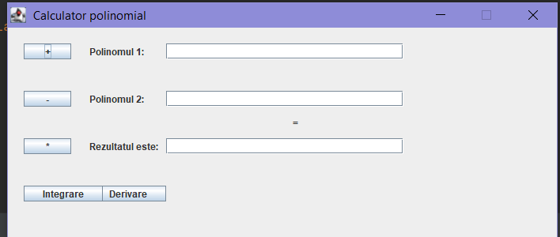
Unde scrie Polinomul 1: se introduce primul polinom, în formatul corespunzător, iar după unde scrie Polinomul 2: se introduce cel de al doilea polinom.
Pentru selectarea operației dorite, se va apăsa una din butoanele afișate atât în partea stângă, cât și cea din dreapta. Dacă se doresc toate operațiile încercate una după alta, atunci se pot apăsa, pe rând, iar rezultatul se schimbă în funcție de preferințele alese.
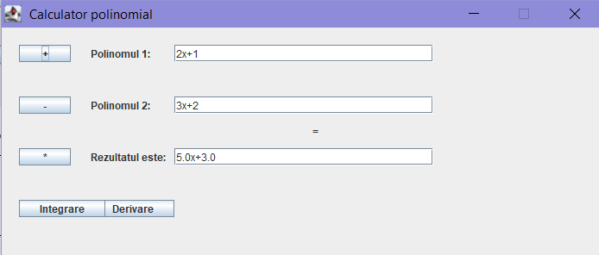
Un exemplu dacă este aleasă operația de adunare între două polinoame, se poate observa cum este butonul de plus, conține un mic pătrățel în jurul semnului +, însemnând că a fost aleasă operația de adunare.
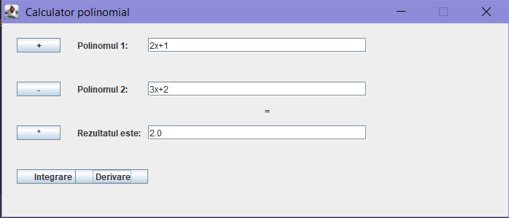
Se poate observa că au rămas polinoamele de mai sus, doar că am ales operația de derivare. Pentru derivare/ integrare am ales să se execute primul polinom întotdeauna, și din poză se poate observa corectitudinea operației alese.
Pentru închiderea aplicației în caz de terminare, se va apăsa pe x, și se poate reporni oricând.

Clasa View conține crearea frame-ului care se afișează odată la lansarea aplicației
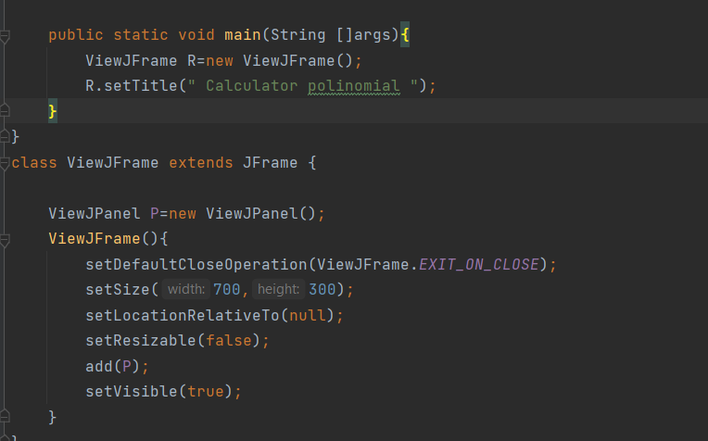

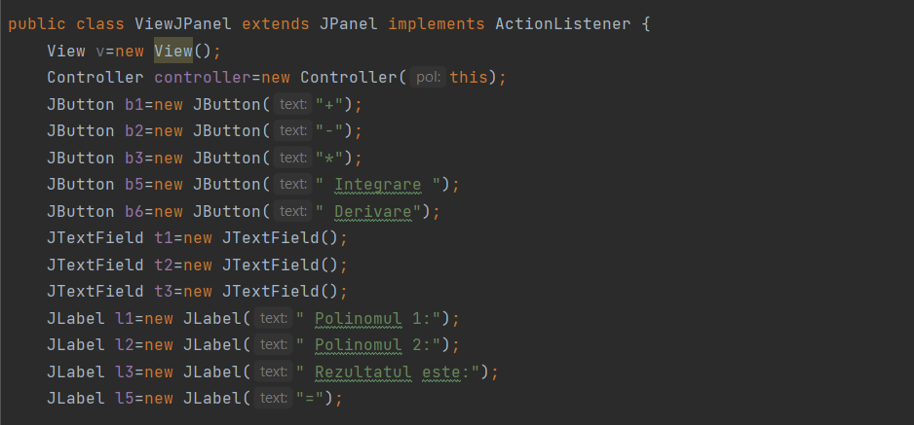
Aici sunt create butoanele, label-urile și textfield-urile.

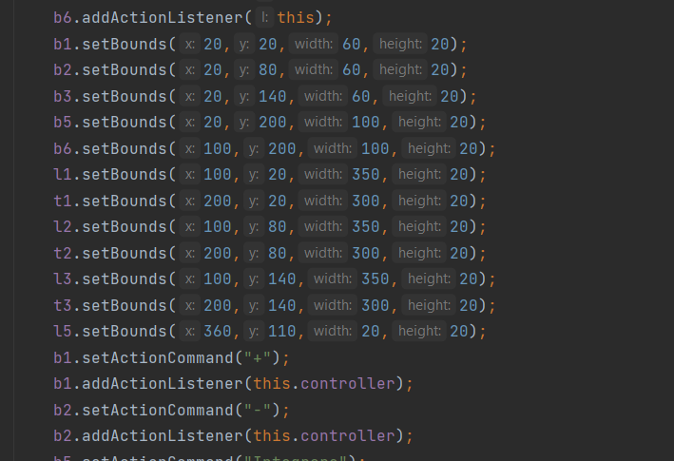
Aici sunt setate bounds-urile pentru butoane și toate restul pentru a putea să fie în concordanță și să redea un aspect frumos al interfeței.

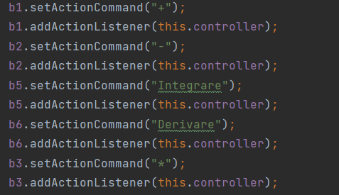
Pentru funcționarea fiecărui buton

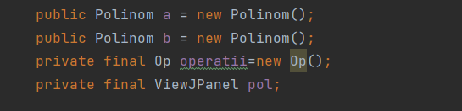
În clasa Controller, sunt declarate două polinoame, operațiile pentru a putea lucra cu ele, iar pol este declarat pentru a putea obține polinomul cu metoda getPolinom1, respectiv getPolinom 2, pentru a putea după lucra cu ele.
a b c d e f g h i j k l m n o p q r s t u v f r s i g f o d r p g s r i f g pd s e r r t y p o p d f g r s e r g h f s r t h f o p d f g t i h f r w r t y o f d s r p ă f d rs f g hr d f g r e s a e r y h p o i ug f g h e t d s e t h ht f i f h o f h d t y p o p d f g r s e r g h f s r t h f o p d f g t i h f r w r t y o f d s r p ă f d rs f g hr d f g r e s a e r y h p o i ug f g

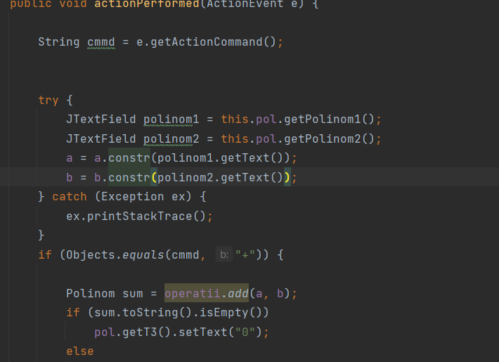
În metoda actionPerformed, se petrece controlul pentru fiecare operație implementată, tastele se pot schimba în funcție de preferințele utilizatorului, iar în funcție de butonul ales, se execută
comanda.Pentru fiecare operație, se declară o variabilă ce are rolul de a ține rezultatul în urma executării operației respective, iar dacă cumva conțintul ei este cumva gol, se va pune valoarea 0 în textfield-ul unde trebuie să apară rezultatul, sau dacă la o operație ce necesită 2 polinoame și este dat doar unul, tot așa se pune valoarea 0. Dacă operațiile decurg bine, atunci se va afișa rezultatul așteptat.

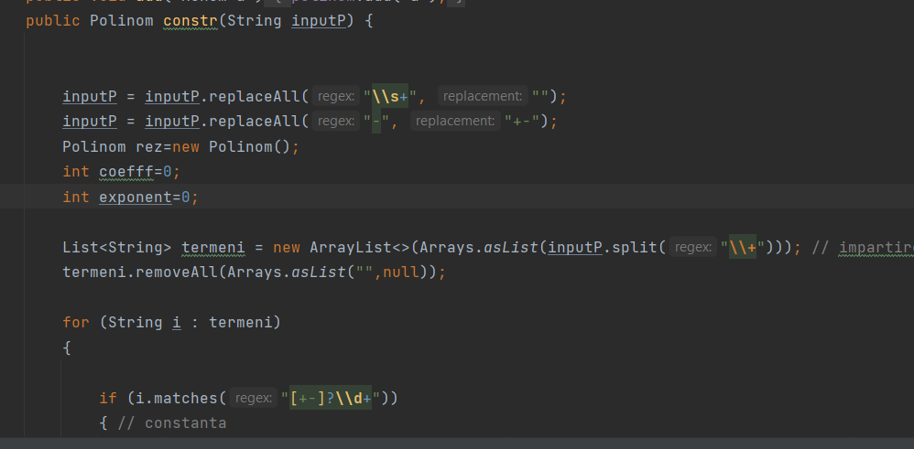
Metoda constr, ia polinomul dat care este dat ca string, și îl transformă în listă de monoame tocmai pentru a putea fi lucrat cu el mai departe, cu liste, așa cum a fost dată cerința.Aici au fost luate în considerare mai multe cazuri și anume:
Cazul 1:când este o constată – se verifică dacă are același pattern cu cel dat pentru a fi constantă, iar dacă da, atunci coeficientul preia stringul cu constantă, dar transformat în valoare efectivă cu parsarea, iar exponentul va fi 0 pentru că fiind constantă, nu are termen cu valoarea 0.
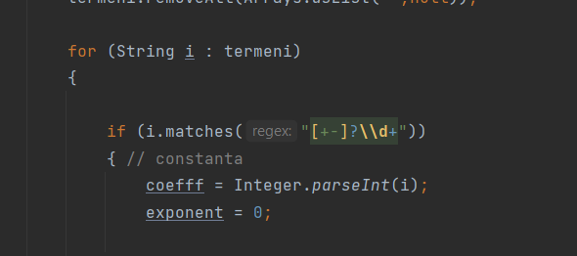

Cazul 2: când este un polinom de gradul 1
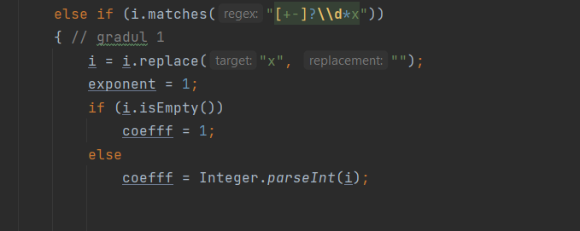
Cazul 3: când sunt polinoame de grad mai mare decât 1
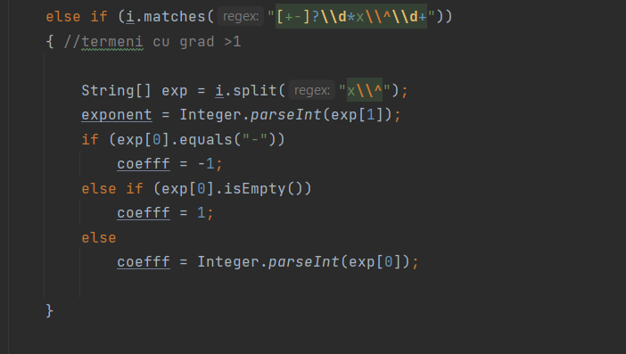
Iar la finalul acestei metode, se pun în lista de monoame, coeficienții si gradurile polinomului dat de la tastatură.
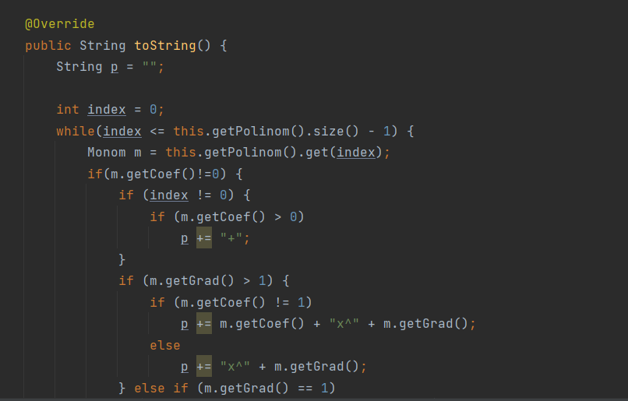
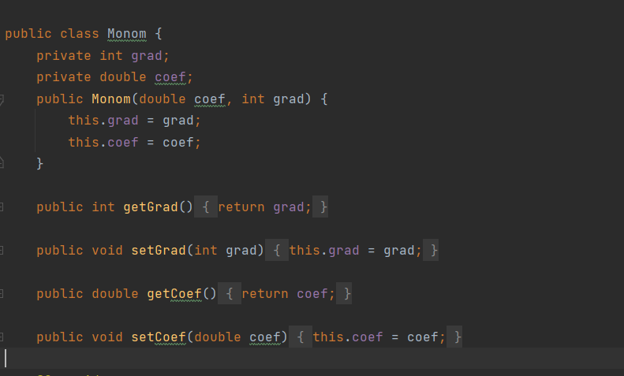
În clasa Monom, sunt declarate variabilele grad și coef care au fost folosite pe toată durata programului și au fost generaști setteri și getteri pentru fiecare, fiind declarați de tip private.

Rezultate
Testarea operațiilor a fost făcută cu ajutorul aplicației JUnit.
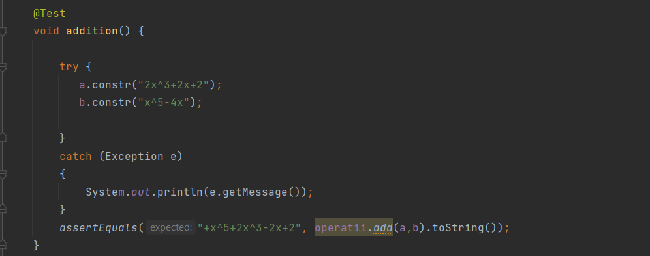
Testul pentru operația de adunare, unde se primesc cele două polinoame sub formă de string-uri, iar apoi se verifică dacă rezultatul în urma aplicării operației de adunare este egal cu rezultatul dat la expected, iar dacă sunt, atunci testul a fost un succes. Același principiu fiind și la scădere, respectiv înmulțire.
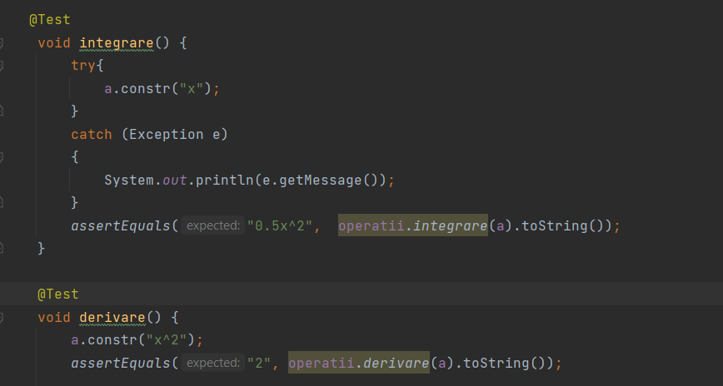
Pentru integrare și derivare este asemănătoare ideea, doar că se lucrează cu un singur polinom, adică primul.

Concluzii
Această temă a fost una solicitantă din punct de vedere al punerii în practică, dar s-au pus la punct multe cunoștințe, respectiv s-au lămurit neclarități legate de conceptele de programare orientate pe obiecte. S-a dovedit a fi în final o aplicație simplă, ușor de utilizat și foarte practică. Această aplicație, chiar dacă există deja multe aplicații asemănătoare sau chiar mai performante, are aspectul ei, fiindcă este făcută de la 0 și fiind codul personal, este ușor să fie dezvoltată ulterior.

Ca orice altă aplicație care poate să fie îmbunătățită în orice moment, această aplicație ar putea să fie dezvoltată astfel încât să conțină și mai multe operații sau artificii de calcul cu polinoame cum ar fi: scrierea polinomului sub forma de produs de 2 sau mai multe paranteze, fiecare conținând câte un polinom, aflarea rădăcinilor unui polinom, etc. Interfața, de asemenea, poate să fie schimbată și ar putea conține poze.

Bibliografie
https://dsrl.eu/courses/pt/materials/A1_Support_Presentation.pdf
https://ro.wikipedia.org/wiki/Polinom
https://www.vogella.com/tutorials/JUnit/article.html
a b c d e f g h i j k l m n o p q r s t u v f r s i g f o d r p g s r i f g pd s e r r t y p o p d f g r s e r g h f s r t h f o p d f g t i h f r w r t y o f d s r p ă f d rs f g hr d f g r e s a e r y h p o i ug f g h e t d s e t h ht f i f h o f h d r
a b c d e f g h i j k l m n o p q r s t u v f r s i g f o d r p g s r i f g pd s e r r t y p o p d f g r s e r g h f s r t h f o p d f g t i h f r w r t y o f d s r p ă f d rs f g hr d f g r e s a e r y h p o i ug f g h e t d s e t h ht f i f h o f h d g
a b c d e f g h i j k l m n o p q r s t u v f r s i g f o d r p g s r i f g pd s e r r
a b c d e f g h i j k l m n o p q r s t u v f r s i g f o d r p g s r i f g pd s e r r t y p o p d f g r s e r g h f s r t h f o

